06.05 – 12.05.24г. в стране проходит «Неделя сохранения здоровья легких». Как сохранить здоровье легких
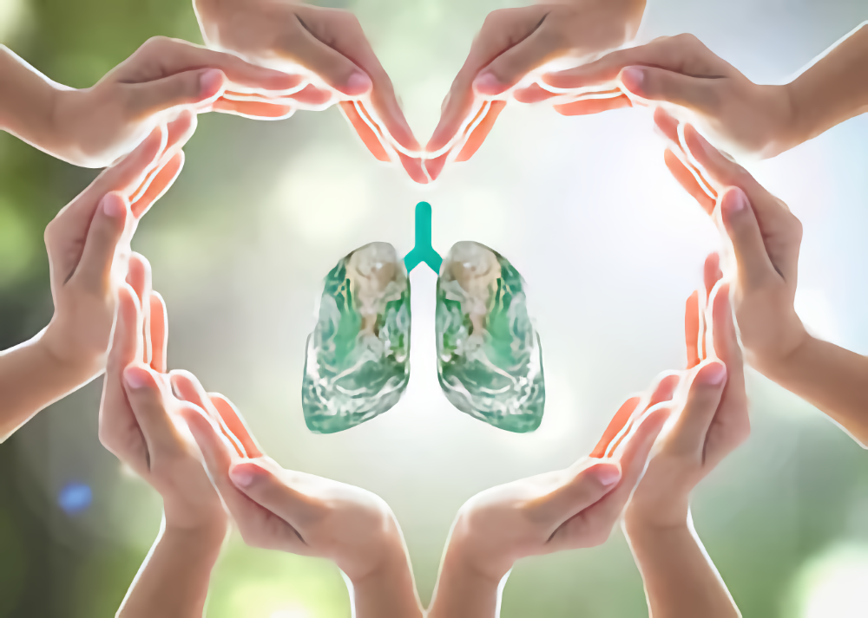
Главная цель проведения «Неделя сохранения здоровья легких» - привлечение внимания общественности к проблеме роста заболеваемостью бронхиальной астмой, хронической обструктивной болезнью легких и пневмонией.
7 мая отмечается День борьбы с астмой. Астма – это проблема здравоохранения мирового масштаба. Ею болеют во всех странах, независимо от уровня развития и доходов. И хотя это заболевание с низкой смертностью, есть прогресс в изучении и лечении астмы, но нельзя недооценивать её опасность. Она нередко приводит к инвалидности.
Но астма, не единственное заболевание, которое приводит к нарушению работы легких. Хронические бронхиты, внебольничная пневмония, хроническая обструктивная болезнь легких - вот неполный перечень заболеваний, которые также негативно влияют на работу легких.
Многие факторы, влияющие на развитие данных заболеваний, являются модифицируемыми.
Это:
Курение. Всего за год в легкие курильщика попадает около килограмма табачных смол, которые разрушают альвеолы и изменяют стенки бронхов. Вещества, содержащиеся в жидкостях для электронных сигарет, также представляют опасность для здоровья легких, поскольку не предназначены для вдыхания. Токсичные вещества из табачного дыма вызывают раздражение дыхательных путей, развитие хронического бронхита и повышенную восприимчивость легких к инфекциям, также из-за курения повышаются риски развития бронхиальной астмы и хронической обструктивной болезни легких.
Гиподинамия. Без достаточного количества движения, например, ежедневной ходьбы пешком, снижается работоспособность дыхательной мускулатуры, легкие постепенно теряют способность пропускать через себя объем воздуха, необходимый для нормальной жизни организма.
Избыточный вес также не добавляет здоровья. У тучных людей диафрагма смещается вверх и давит на легкие, затрудняя их работу.
Невнимание к своему здоровью негативно сказывается на здоровье легких. Не вылеченные вовремя простуды и бронхиты приводят к тому, что инфекция перемещается в легкие, провоцируя такое заболевание, как пневмония, бронхоэктатическая болезнь.
Жизнь в мегаполисе накладывает свой отпечаток. Городская пыль и выхлопные газы автомобилей загрязняют легкие и не дают им полноценно работать. Эти факторы могут также привести к развитию у человека бронхиальной астмы, как к одному из самых распространенных хронических легочных заболеваний. По статистике в России 5-7% взрослого населения и 10% детского населения страдает бронхиальной астмой. Если болен один из родителей, то вероятность развития бронхиальной астмы у ребенка составляет 20-30%, наличие астмы у обоих супругов увеличивает этот риск до 75%.
Для того, чтобы сохранить здоровье легких, необходимо:
1. Знать, какие внешние признаки могут быть предметом обращения к врачу для исключения или подтверждения заболевания (при астме - кашель, часто возникающий по ночам; свистящее дыхание; ощущение сдавленности, тяжесть и боль в груди, при хронической обструктивной болезни легких - длительный кашель и одышка при физической нагрузке). Позднее начало лечения способствует быстрому прогрессированию заболевания, ухудшает прогноз и затрудняет лечение больных всех возрастов.
2. Отказаться от курения. Если человек бросит эту пагубную привычку, то снижается риск развития хронических обструктивных и злокачественных заболеваний легких. Так что, даже у курильщиков с большим стажем, после отказа от вредной привычки, есть шанс улучшить состояние дыхательной системы. Чем раньше человек бросит курить, тем выше шансы восстановления здоровья легких.
3. Заняться физической активностью. Регулярные кардионагрузки позволяют улучшить работу дыхательной мускулатуры и функции легких. Бег трусцой, плавание, езда на велосипеде, или же полчаса-час ходьбы пешком в день сделают более выносливыми не только дыхательную систему, но и весь организм. Поэтому как бы ни был велик соблазн в выходные остаться в городе, жителям мегаполисов специалисты советуют лучше провести их на природе.
4. Позаботиться о здоровом снижении веса. Правильное питание и регулярная двигательная активность освободят от лишних килограммов тело, а легкие - от давления. Правильное питание должно включать в себя достаточное количе6ство белков, микроэлементов и витаминов (ежедневно в рационе должны быть свежие овощи, фрукты, мясо, рыба, молоко и молочные продукты).
5. Следует избегать переохлаждений в зимнее время, а в летнее - сквозняков. Для здоровья легких специалисты рекомендуют и в офисе, и дома соблюдать режимы проветривания, а также регулярно производить влажную уборку.
6. С учетом массивного влияния аллергенов, необходимо соблюдать гипоаллергенный режим: уберите ковры, мягкие игрушки, изделия из искусственного или натурального меха, а также книги и декоративные мелочи с открытых полок. Все эти предметы собирают пыль, которую потом сложно очистить. Сократите количество комнатных растений — они копят на себе пыль и становятся местом размножения бактерий, дрожжевых и плесневых грибов. Некоторые растения сами по себе могут вызывать аллергию. Пользуйтесь подушками и одеялами из синтетического материала, который можно стирать при высокой температуре. Постельные принадлежности с наполнением из пуха, пера или шерсти способны спровоцировать аллергию. Меняйте постельное бельё раз в неделю, это позволит избавиться от пылевого клеща. Следите за влажностью: зимой она должна быть в границах 30–45%, но не больше 60%, а летом — 30–60%, но не больше 65%. При этой влажности пыль быстрее оседает. Не допускайте переувлажнения — это риск образования плесени. Загерметизируйте неплотности в окнах, дверях, через которые могут проникать аллергены. Не применяйте препараты и косметику на основе трав и продуктов пчеловодства. Не заводите домашних животных, если у вас есть аллергия на их частички шерсти, чешуйки кожи или перьев. При аллергии на пыльцу носите солнцезащитные очки и медицинскую маску на улице, а по возвращении принимайте душ и стирайте уличные вещи. Избегайте табачного дыма и других резких запахов (это раздражает слизистую).
7. Необходимо постоянно заботиться о своем здоровье. Даже банальный насморк требует грамотного лечения, иначе он может незаметно стать серьезной болезнью.
Родителям важно заботиться и о здоровье своих детей: если вы хотите оградить ребенка от болезней, своевременно лечите свои заболевания, ведь зачастую родители являются источником инфекции для ребенка.
Но ни в коем случае нельзя заниматься самолечением, а следует сразу обратиться к врачу.

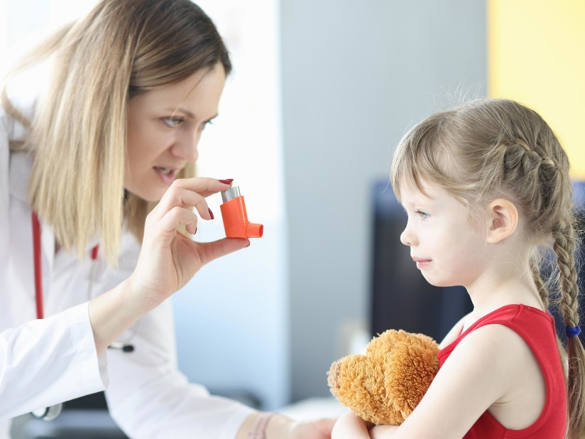 Берегите себя и своих близких.

Будьте здоровы!

Материал составлен по открытым Интернет-ресурсам

